**南砺市****内で撮影された昔の写真を探しています！**

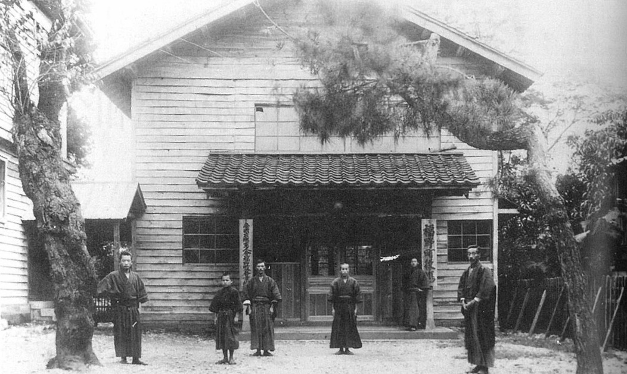

◀明治初期の福野町役場（福野町史より）

あなたの思い出の写真を未来に残しませんか？

お寄せいただいた写真はデジタル化し、南砺市の貴重な文化資料として公開・保存します。

**●募集期間：令和５年７月３日（月）～令和５年９月２９日（金）**

　　　　　（募集期間終了後も継続して募集しますので、お気軽にご連絡ください。）

**●募集写真：南砺市内で撮影された、明治～昭和の写真**

　　　　　　データまたは現像済みの写真（アルバムをスマートフォン等で撮影したものでもOK）

　　　　　　　風景、鉄道、建物、商店街、まつり、地域行事など（人物が含まれる写真は公開可能なもの）

**●活用方法：南砺市文化芸術アーカイブズHP、南砺市HP、広報なんと、各種イベント、SNS等**

その他、教育機関や市民活動団体等に外部提供し、各種活動に使用させていただきます。

**●応募方法：応募用紙を添えて以下の①～④いずれかの方法でご応募ください。**

**（応募用紙は文化・世界遺産課、地域づくり協議会、市HPにあります。）**

①南砺市文化・世界遺産課に直接持ち込み　　②地域づくり協議会に直接持ち込み

　　　　　　 ③下に記載のメールアドレスあてに送付　　④電子申請フォームからデータ送信

**●注意事項：**・提供された写真はデジタル化し、後日必ずお返しいたします。

　　　　　　・応募写真は応募者またはご家族等の所有物で著作権を有するものに限ります。

・人物が含まれる写真の場合、その人物の肖像権に関して市は責任を負いかねますので、

　　　　　　　　応募者本人の責任において承諾を得てください。

　　　　　　　・提供いただいた写真データの一部を加工して使用する場合があります。

　　　　　　・応募用紙に記載された個人情報を本事業以外で使用することはありません。

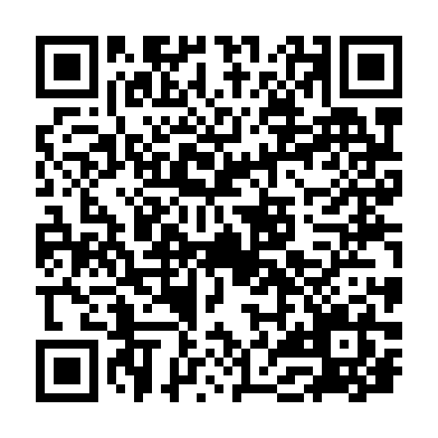

**●問い合わせ先：南砺市ブランド戦略部　文化・世界遺産課（南砺市役所 別館２階**）

　　　　　　　TEL：0763-23-2014　Email：[bunkaka@city.nanto.lg.jp](mailto:bunkaka@city.nanto.lg.jp)

　　　　　　　　詳しくは「南砺市文化芸術アーカイブズ」で検索！

**詳しくはこちらから！**